一图读懂昌平区医疗器械行动提升计划

来源：中关村科技园区昌平园 时间：2026-04-02
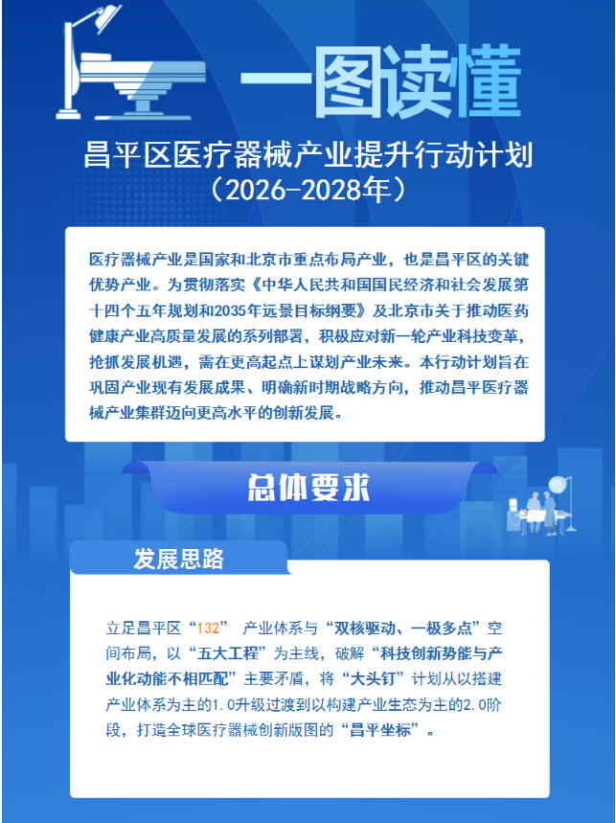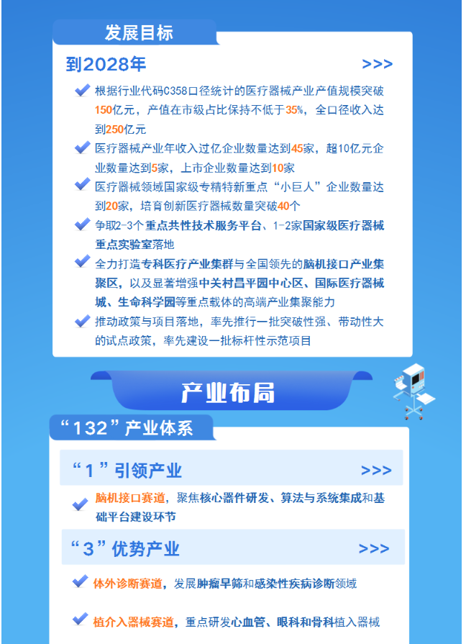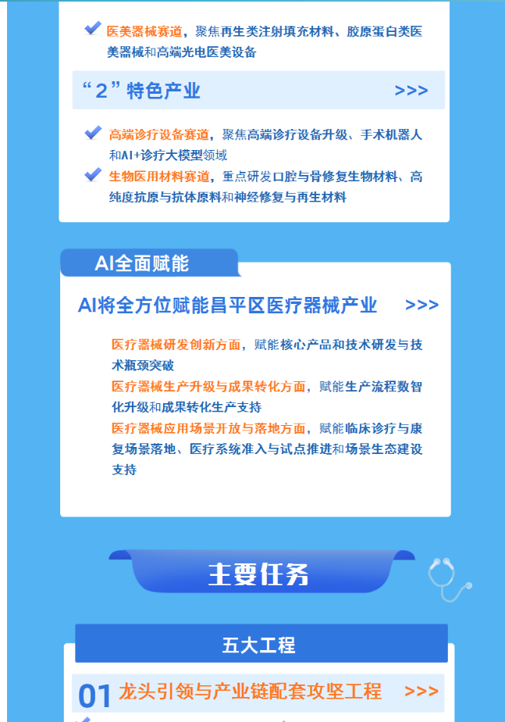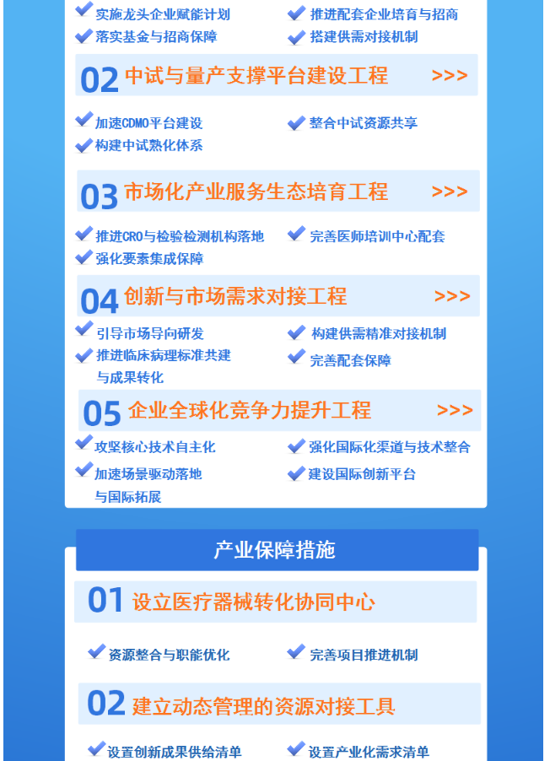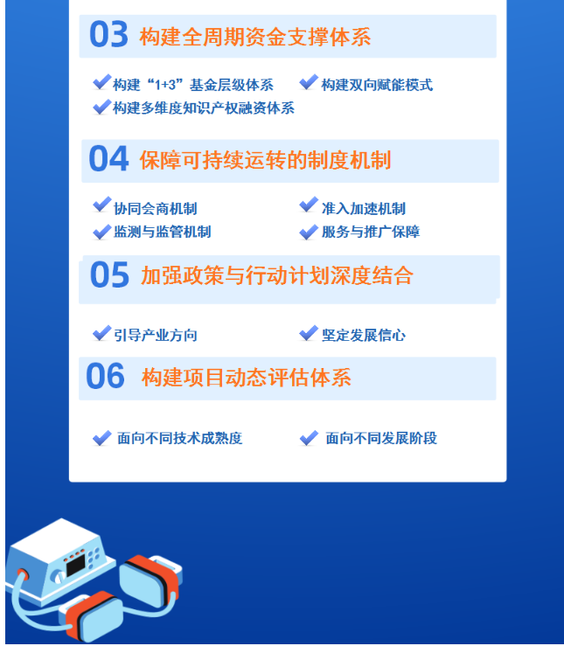
https://www.bjchp.gov.cn/cpqzf/xxgk2671/cpqzcjd/2026040210435621770/index.html

